Informácie o účtovnej jednotke

Založenie spoločnosti
Spoločnosť ArtJob s.r.o. (ďalej len Spoločnosť) bola založená 27. 9. 2013 a do obchodného registra bola zapísaná 13.11. 2013 (Obchodný register Okresného súdu Bratislava I v Bratislave, oddiel s.r.o., vložka 94219/B).

Hlavnými činnosťami Spoločnosti sú:
- služby súvisiace s produkciou filmov alebo videozáznamov,
- kúpa tovaru na účely jeho predaja iným prevádzkovateľom živnosti,
- sprostredkovanie predaja, prenájmu a kúpy nehnuteľností /realitná činnosť/,
- výkon mimoškolskej vzdelávacej činnosti,
- sprostredkovateľská činnosť v rozsahu voľných živností,
- administratívne služby

Počet zamestnancov
Spoločnosť nemá zamestnancov

Údaje o neobmedzenom ručení
Spoločnosť nie je neobmedzene ručiacim spoločníkom v iných spoločnostiach podľa § 56 ods. 5 Obchodného zákonníka.

Právny dôvod na zostavenie účtovnej závierky
Účtovná závierka Spoločnosti k 31. decembru 2014 je zostavená ako riadna účtovná závierka podľa § 17 ods. 6 zákona NR SR č. 431/2002 Z. z. o účtovníctve za účtovné obdobie od 1. januára 2014 do 31. decembra 2014.

Dátum schválenia účtovnej závierky za predchádzajúce účtovné obdobie
Spoločnosť bola zapísaná do registra 13.11.2013.

Zverejnenie účtovnej závierky za predchádzajúce účtovné obdobie
Spoločnosť zverejnila účtovnú závierku za rok 2013 dňa 30.6.2014.

Informácie o orgánoch účtovnej jednotky

Konatelia Mgr.Art. Petra Vajdová

informácie o spoločníkoch účtovnej jednotky

Informácie o konsolidovanom celku

Spoločnosť konsolidovanú účtovnú závierku nezostavuje.

Informácie o účtovných zásadách a účtovných metódach

- Východiská pre zostavenie účtovnej závierky

Účtovná závierka bola zostavená za predpokladu nepretržitého trvania Spoločnosti (going concern).

Účtovné metódy a všeobecné účtovné zásady boli účtovnou jednotkou konzistentne aplikované.

- Dlhodobý nehmotný majetok a dlhodobý hmotný majetok
Dlhodobý majetok nakupovaný sa oceňuje obstarávacou cenou, ktorá zahŕňa cenu obstarania a náklady súvisiace s obstaraním (clo, prepravu, montáž, poistné a pod.).

Odpisy dlhodobého nehmotného majetku sú stanovené vychádzajúc z predpokladanej doby jeho používania a predpokladaného priebehu jeho opotrebenia. Odpisovať sa začína prvým dňom mesiaca nasledujúceho po uvedení dlhodobého majetku do používania. Drobný dlhodobý nehmotný majetok, ktorého obstarávacia cena (resp. vlastné náklady) je 2 400 EUR a nižšia, sa odpisuje jednorazovo pri uvedení do používania. Predpokladaná doba používania, metóda odpisovania a odpisová sadzba sú uvedené v nasledujúcej tabuľke:

 |  | Predpokladaná |  | Metóda |  | Ročná odpisová
 |  | doba používania  v rokoch |  | odpisovania |  | sadzba v %
Softvér |  | 4 |  | lineárna |  | 25
Drobný dlhodobý nehmotný majetok |  | rôzna |  | jednorazový odpis |  | 100

Odpisy dlhodobého hmotného majetku sú stanovené vychádzajúc z predpokladanej doby jeho používania a predpokladaného priebehu jeho opotrebenia. Odpisovať sa začína prvým dňom mesiaca nasledujúceho po uvedení dlhodobého majetku do používania. Drobný dlhodobý hmotný majetok, ktorého obstarávacia cena (resp. vlastné náklady) je 1 700 EUR a nižšia, sa odpisuje jednorazovo pri uvedení do používania. Pozemky sa neodpisujú. Predpokladaná doba používania, metóda odpisovania a odpisová sadzba sú uvedené v nasledujúcej tabuľke:

 |  | Predpokladaná |  | Metóda |  | Ročná odpisová
 |  | doba používania v rokoch |  | odpisovania |  | sadzba v %
Stroje, prístroje a zariadenia |  | 8 až 12 |  | lineárna |  | 8,3 až 12,5
Dopravné prostriedky |  | 4 až 6 |  | lineárna |  | 16 až 25
Drobný dlhodobý hmotný majetok |  | rôzna |  | jednorazový odpis |  | 100

- Cenné papiere a podiely
Cenné papiere a podiely Spoločnosť nevlastní.

- Zásoby
Zásoby sa oceňujú nižšou z nasledujúcich hodnôt: obstarávacou cenou (nakupované zásoby) alebo vlastnými nákladmi (zásoby vytvorené vlastnou činnosťou) alebo čistou realizačnou hodnotou.
Obstarávacia cena zahŕňa cenu zásob a náklady súvisiace s obstaraním (clo, prepravu, poistné, provízie, skonto a pod.). Úroky z cudzích zdrojov nie sú súčasťou obstarávacej ceny.

Zníženie ceny zásob sa vyjadruje opravnou položkou.

- Zákazková výroba
Spoločnosť neúčtuje o zákazkovej výrobe.

- Zákazková výstavba nehnuteľnosti

- Pohľadávky
Pohľadávky pri ich vzniku sa oceňujú ich menovitou hodnotou; postúpené pohľadávky a pohľadávky nadobudnuté vkladom do základného imania sa oceňujú obstarávacou cenou vrátane nákladov súvisiacich s obstaraním. Toto ocenenie sa znižuje o pochybné a nevymožiteľné pohľadávky.

- Peňažné prostriedky a ceniny
Peňažné prostriedky a ceniny sa oceňujú ich menovitou hodnotou. Zníženie ich hodnoty sa vyjadruje opravnou položkou.

- Náklady budúcich období a príjmy budúcich období
Náklady budúcich období a príjmy budúcich období sa vykazujú vo výške, ktorá je potrebná na dodržanie zásady vecnej a časovej súvislosti s účtovným obdobím.

- Rezervy
Rezervy sú záväzky s neurčitým časovým vymedzením alebo výškou; tvoria sa na krytie známych rizík alebo strát z podnikania. Oceňujú sa v očakávanej výške záväzku.

- Záväzky
Záväzky pri ich vzniku sa oceňujú menovitou hodnotou. Záväzky pri ich prevzatí sa oceňujú obstarávacou cenou. Ak sa pri inventarizácii zistí, že suma záväzkov je iná ako ich výška v účtovníctve, uvedú sa záväzky v účtovníctve a v účtovnej závierke v tomto zistenom ocenení.

- Odložené dane
Odložené dane (odložená daňová pohľadávka a odložený daňový záväzok) sa vzťahujú na:
- dočasné rozdiely medzi účtovnou hodnotou majetku a účtovnou hodnotou záväzkov vykázanou v súvahe a ich daňovou základňou,
- možnosť umorovať daňovú stratu v budúcnosti, ktorou sa rozumie možnosť odpočítať daňovú stratu od základu dane v budúcnosti,
- možnosť previesť nevyužité daňové odpočty a iné daňové nároky do budúcich období.

- Výdavky budúcich období a výnosy budúcich období
Výdavky budúcich období a výnosy budúcich období sa vykazujú vo výške, ktorá je potrebná na dodržanie zásady vecnej a časovej súvislosti s účtovným obdobím.

- Emisné kvóty
Spoločnosť neúčtuje o emisných kvótach.

- Dotácie zo štátneho rozpočtu
O nároku na dotácie zo štátneho rozpočtu Spoločnosť neúčtuje.

- Prenájom (lízing)
Operatívny prenájom. Majetok prenajatý na základe operatívneho prenájmu vykazuje ako svoj majetok jeho vlastník, nie nájomca.

- Deriváty
Spoločnosť nemá žiadne deriváty.

- Cudzia mena
Majetok a záväzky vyjadrené v cudzej mene sa ku dňu uskutočnenia účtovného prípadu prepočítavajú na menu euro referenčným výmenným kurzom určeným a vyhláseným Európskou centrálnou bankou alebo Národnou bankou Slovenska v deň predchádzajúci dňu uskutočnenia účtovného prípadu.

Majetok a záväzky vyjadrené v cudzej mene (okrem prijatých a poskytnutých preddavkov) sa ku dňu, ku ktorému sa zostavuje účtovná závierka, prepočítavajú na menu euro referenčným výmenným kurzom určeným a vyhláseným Európskou centrálnou bankou alebo Národnou bankou Slovenska v deň, ku ktorému sa zostavuje účtovná závierka, a účtujú sa s vplyvom na výsledok hospodárenia.

Prijaté a poskytnuté preddavky v cudzej mene prostredníctvom účtu vedeného v tejto cudzej mene sa prepočítavajú na menu euro referenčným výmenným kurzom určeným a vyhláseným Európskou centrálnou bankou alebo Národnou bankou Slovenska v deň predchádzajúci dňu uskutočnenia účtovného prípadu.

Prijaté a poskytnuté preddavky v cudzej mene na účet zriadený v eurách a z účtu zriadeného v eurách sa prepočítavajú na menu euro kurzom, za ktorý boli tieto hodnoty nakúpené alebo predané.

Prijaté a poskytnuté preddavky sa ku dňu, ku ktorému sa zostavuje účtovná závierka, na menu euro už neprepočítavajú.

- Výnosy
Tržby za vlastné výkony a tovar neobsahujú daň z pridanej hodnoty. Sú znížené o zľavy a zrážky (rabaty, bonusy, skontá, dobropisy a pod.), bez ohľadu na to, či zákazník mal vopred na zľavu nárok, alebo či ide o dodatočne uznanú zľavu.

informácie o údajoch na strane aktív súvahy

Dlhodobý nehmotný majetok a dlhodobý hmotný majetok

Prehľad o pohybe dlhodobého nehmotného majetku a dlhodobého hmotného majetku od 1. januára 2014 do
31. decembra 2014 a za porovnateľné obdobie od 1. januára 2013 do 31. decembra 2013 je uvedený v tabuľkách, ktoré sú uvedené na strane 7, 8, 9 a 10.

Dlhodobý finančný majetok

Spoločnosť nemá dlhodobý finančný majetok.

Zásoby

Opravnú položku k zásobám Spoločnosť nebola povinná tvoriť.
Spoločnosť o zásobách neúčtuje.

Pohľadávky

Spoločnosť neúčtuje o opravných položkách.

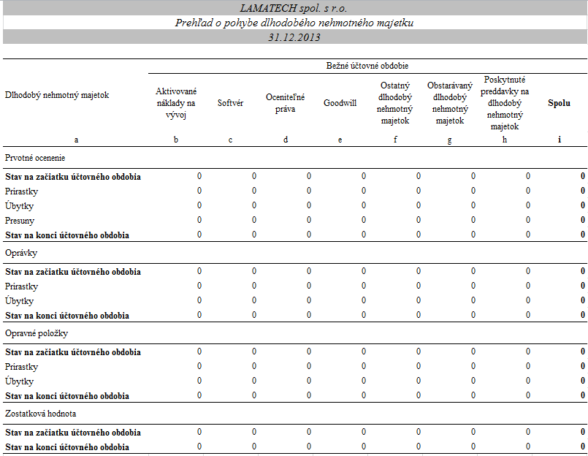

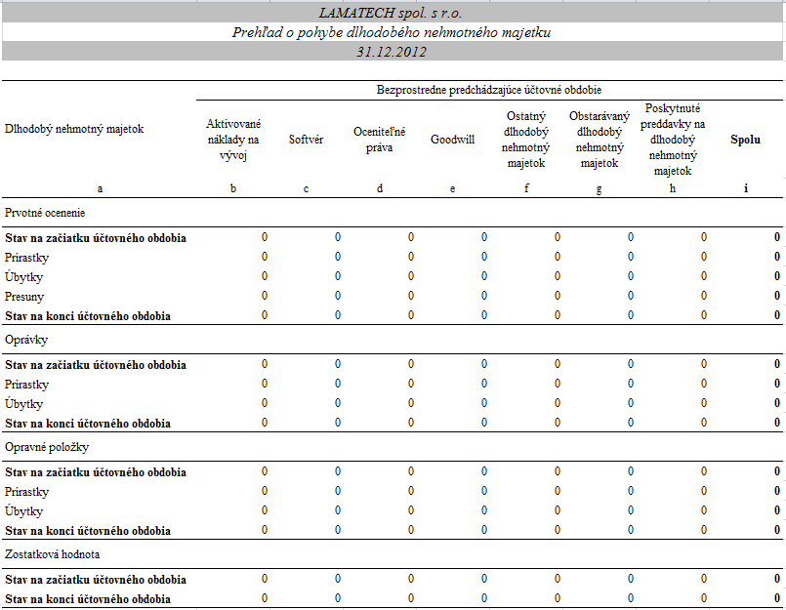

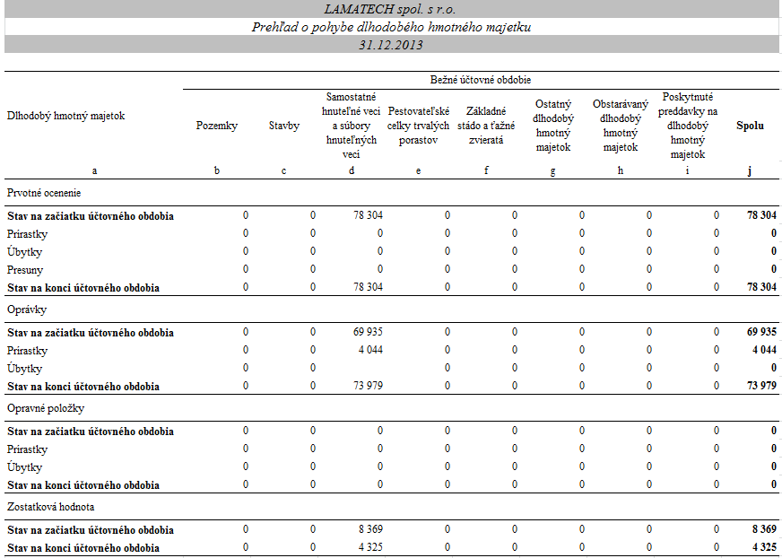

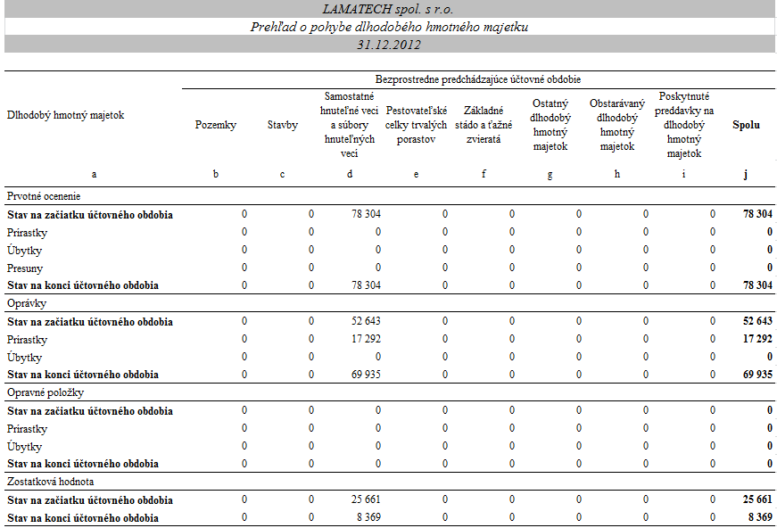

Veková štruktúra pohľadávok za bežné účtovné obdobie je uvedená v nasledujúcom prehľade:

Veková štruktúra pohľadávok za predchádzajúce účtovné obdobie je uvedená v nasledujúcom prehľade:
Pohľadávky podľa zostatkovej doby splatnosti sú uvedené v nasledujúcom prehľade:

Finančné účty

Ako finančné účty sú vykázané peniaze v pokladnici, účty v bankách . Účtami v bankách môže Spoločnosť voľne disponovať.

Prehľad jednotlivých položiek finančných účtov:

Časové rozlíšenie
Ide o tieto položky .

Informácie o údajoch na strane pasív súvahy

Vlastné imanie

Informácie o vlastnom imaní sú uvedené v časti C a P

Rezervy

Prehľad o rezervách za bežné účtovné obdobie je uvedený v nasledujúcom prehľade:

Prehľad o rezervách za predchádzajúce účtovné obdobie je uvedený v nasledujúcom prehľade:

Záväzky

Štruktúra záväzkov (okrem bankových úverov) podľa zostatkovej doby splatnosti je uvedená v nasledujúcom prehľade:

Spoločnosť nemá záväzky z finančného prenájmu.

Odložený daňový záväzok a odložená daňová pohľadávka

Spoločnosť neúčtuje o odloženom daňovom záväzku a ani odloženej daňovej pohľadávke.

Sociálny fond

Spoločnosť o sociálnom fonde neúčtuje.

Bankové úvery

Špoločnosť nemá žiadne bankové úvery.

Časové rozlíšenie

Spoločnosť neúčtuje o časovom rozlíšení.

informácie o výnosoch

Tržby za vlastné výkony a tovar

Tržby za vlastné výkony a tovar podľa jednotlivých segmentov, t. j. podľa typov výrobkov a služieb, a podľa hlavných teritórií sú uvedené v nasledujúcom prehľade:

Významné položky výnosov z hospodárskej činnosti

Čistý obrat

Informácie o nákladoch

Náklady na poskytnuté služby, ostatné náklady na hospodársku činnosť, finančné a mimoriadne náklady .

Informácie o daniach z príjmov

Prevod od teoretickej dane z príjmov k vykázanej dani z príjmov je uvedený v nasledujúcom prehľade:

Ďalšie informácie k odloženým daniam:

Informácie o údajoch na podsúvahových účtoch

Najatý majetok

Spoločnosť nemá najatý majetok.

Prenajatý majetok

Spoločnosť nemá prenajatý majetok.

Prehľad o podsúvahových položkách

Spoločnosť neeviduje žiadne položky na podsúvahových účtoch

Informácie o iných aktívach a iných pasívach

Podmienené záväzky

Spoločnosť nemá podmienené záväzky

Ostatné finančné povinnosti

Ostatné finančné povinnosti Spoločnosť neeviduje.

Informácie o príjmoch a výhodách členov štatutárnych orgánov, dozorných orgánov a iných orgánov účtovnej jednotky

Konateľom nie sú vyplácané žiadne odmeny a Spoločnosť im neposkytuje ani iné príjmy.

Informácie o ekonomických vzťahoch účtovnej jednotky a spriaznených osôb

Spoločnosť nemá účasť v žiadnych spoločnostiach a ani ju nevlastní žiadna spoločnosť.

Informácie o skutočnostiach, ktoré nastali po dni, ku ktorému sa zostavuje účtovná závierka, do dňa zostavenia účtovnej závierky

Po 31. decembri 2014
nenastali udalosti majúce významný vplyv na verné zobrazenie skutočností, ktoré sú predmetom účtovníctva.

Informácie o Vlastnom imaní

Prehľad o pohybe vlastného imania v priebehu účtovného obdobia je uvedený v nasledujúcom prehľade:

O rozdelení výsledku hospodárenia za účtovné obdobie 2013 vo výške 992 Eur rozhodne valné zhromaždenie. Návrh štatutárneho orgánu valnému zhromaždeniu je takýto:
- prevod na nerozdelený zisk minulých rokov 942 Eur a prevod do rezervného fondu 50 Eur..

Povinný prídel do zákonného rezervného fondu do výšky stanovenej v právnych predpisoch a v spoločenskej zmluve.

Prehľad o pohybe vlastného imania za predchádzajúce účtovné obdobie je uvedený v nasledujúcom prehľade:

REhľad peňažných tokov k 31. decembru 2014

Spoločnosť nepredkladá prehľad o finančných tokoch.

V Bratislave 12. 3. 2015 ..............................................................................
Konateľ spoločnosti

